Министерство науки и высшего образования Российской Федерации

**Федеральное государственное бюджетное образовательное учреждение**

**высшего образования**

«Владимирский государственный университет

имени Александра Григорьевича и Николая Григорьевича Столетовых»

(ВлГУ)

Кафедра информационных систем и программной инженерии

**Лабораторная работа №2**

**по дисциплине**

**«Технологии программирования»**

**ДИНАМИЧЕСКОЕ МОДЕЛИРОВАНИЕ РАБОТЫ СИСТЕМЫ**

**Выполнил**:

ст. гр. ПРИ-120

Д. А. Грачев

**Принял**:

Данилов В. В.

Владимир, 2022

ЦЕЛЬ РАБОТЫ

Изучить методы анализа поведения компонентов программной системы путем синтеза диаграмм, описывающих поведение моделируемой ИС с использованием нотации UML.

ВЫПОЛНЕНИЕ РАБОТЫ

1. Диаграммы состояния:
   1. Диаграмма состояния «Курса»

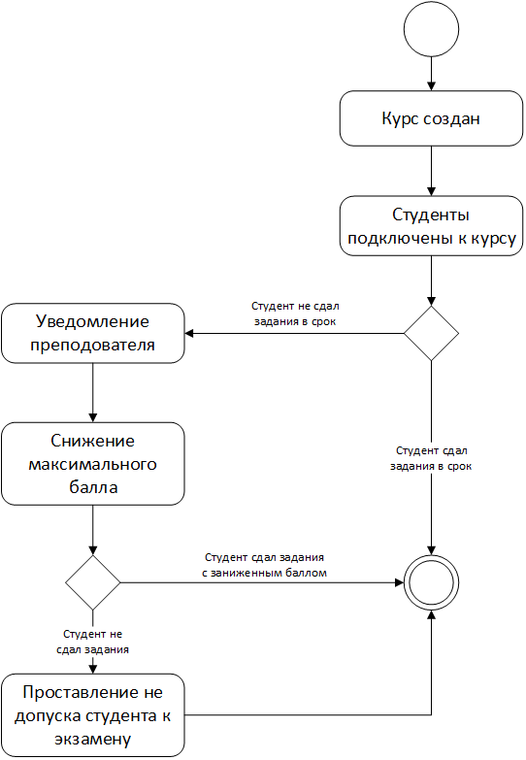

Рисунок 1. Диаграмма состояния курса

* 1. Диаграмма состояния «Абитуриента»

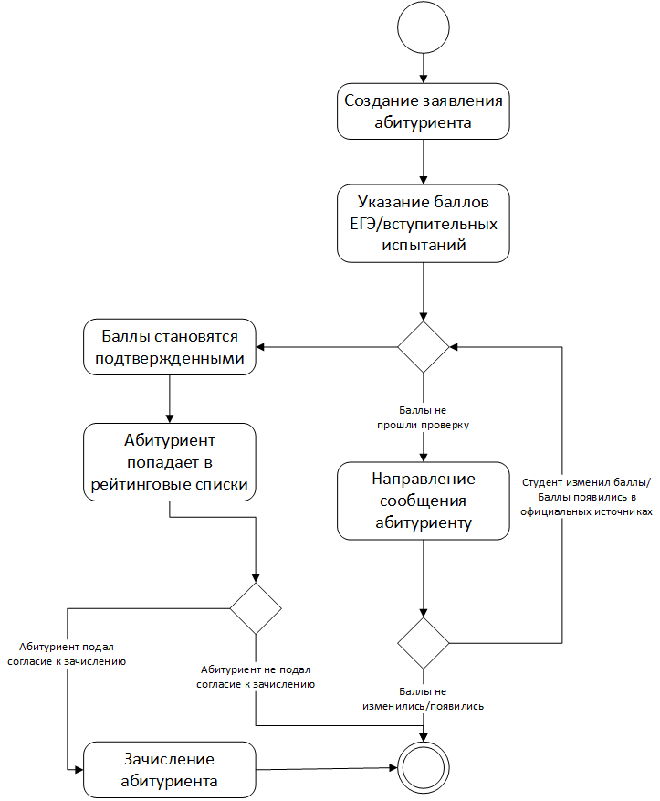

Рисунок 2. Диаграмма состояния абитуриента

1. Диаграмма последовательностей
   1. Диаграмма последовательностей, описывающая ход поступления в университет

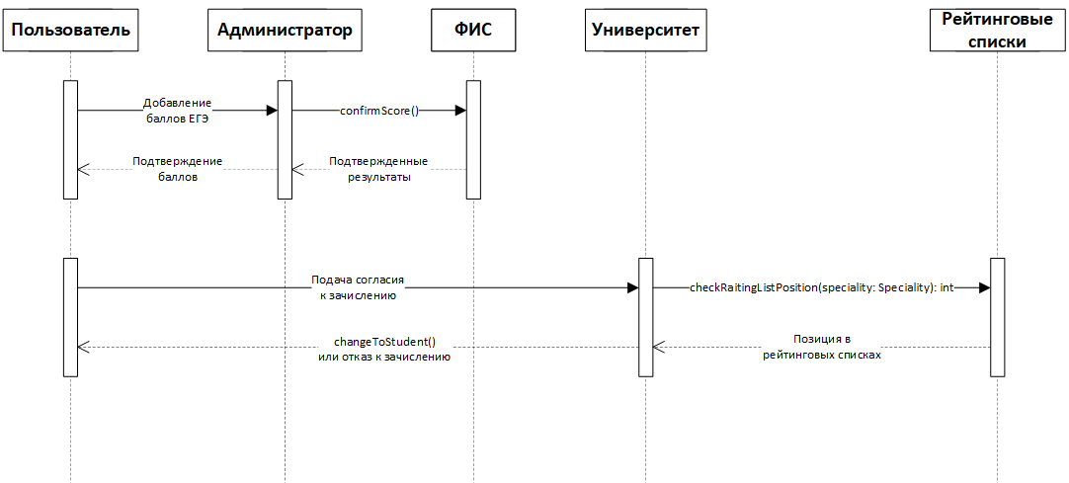

Рисунок . Диаграмма последовательностей абитуриента

* 1. Диаграмма последовательностей, описывающая ход создания аккаунта родителя

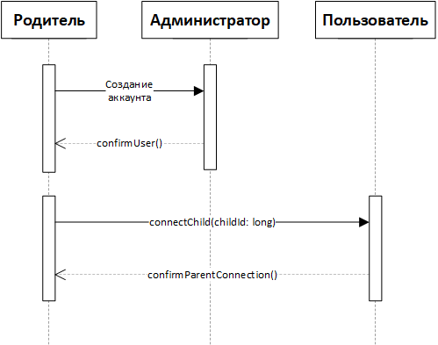

Рисунок . Диаграмма последовательностей аккаунта родителя

ВЫВОД

В ходе выполнения лабораторной работы были изучены методы анализа поведения компонентов программной системы путем синтеза диаграмм, описывающих поведение моделируемой ИС с использованием нотации UML.